SISTEMA PARA TELEMONITOREO DE VARIABLES AMBIENTALES DEL CULTIVO DE ARROZ EN EL MUNICIPIO DE ESPINAL TOLIMA.

CARLOS ANTONIO PEÑA MELO
SERGIO AUGUSTO SANCHEZ MENDOZA

INSTITUCION DE EDUCACION SUPERIOR “ITFIP”
INGENIERIA Y CIENCIAS AGROINDUSTRIALES
INGENIERIA ELECTRONICA
ESPINAL-TOLIMA
2017
SISTEMA PARA TELEMONITOREO DE VARIABLES AMBIENTALES DEL CULTIVO DE ARROZ EN EL MUNICIPIO DE ESPINAL TOLIMA.

CARLOS ANTONIO PEÑA MELO
SERGIO AUGUSTO SANCHEZ MENDOZA

TRABAJO DE GRADO PARA OPTAR EL TITULO DE:
INGENIERO ELECTRONICO

ASESOR
OSCAR ANCIZAR BERNATE PALOMAR
INGENIERO ELECTRONICO

INSTITUCION DE EDUCACION SUPERIOR “ITFIP”
INGENIERIA Y CIENCIAS AGROINDUSTRIALES
INGENIERIA ELECTRONICA
ESPINAL-TOLIMA
2017

NOTA DE ACEPTACIÓN
Presidente del Jurado
Jurado
Jurado

ESPINAL, JUNIO DE 2017
DEDICATORIA

Dedicamos este trabajo de grado a nuestro padres, quienes son las personas que nos han brindado el apoyo moral y la motivación necesaria para que podamos alcanzar esta tan anhelada meta, por lo que fueron fundamentales en la consecución de nuestro Titulo como Tecnólogo-Profesional.

A Dios por habernos permitido llegar hasta este punto y habernos dado salud, sabiduría para lograr nuestros objetivos, además de su infinita bondad y amor.

CONTENIDO

Pág

GLOSARIO  RESUMEN  INTRODUCCIÓN  1 OBJETIVOS  1.1 OBJETIVO GENERAL  1.2 OBJETIVOS ESPECÍFICOS  2. PLANTEAMIENTO DEL PROBLEMA  2.1. DEFINICIÓN DEL PROBLEMA  3. JUSTIFICACIÓN  - MARCO TEORICO  4.1 REDES Y COMUNICACIÓN INALÁM|BRICA  4.2. TECNOLOGIA GPRS  4.3. TECNOLOGIA GSM  - . TARJETA SIM  4.5. MENSAJES DE TEXTO SMS  4.6. MICROCONTROLADORES  - . PLATAFORMA ARDUINO  - Placas Arduino  - Entorno de desarrollo  - SHIELD CELULAR SIM5100B  - SENSORICA DEL SISTEMA  - PLUVIÓMETRO (CANTIDAD DE LLUVIA)  - Sensor de Temperatura y Humedad Digital  - Módulo de detección gotas de lluvia  4.9.4 Sensor Digital de Luz Solar  4.9.5 Sensor de Velocidad del Viento  4.9.6 Sensor de dirección del viento  4.10 Factores climáticos que más afectan al arroz  4.10.1 Temperatura  4.10.2 Radiación solar  4.10.3 Precipitación (cantidad de lluvia)  4.10.4 El viento  4.10.5 Humedad relativa  4.11 ESTADO DEL ARTE  5. METODOLOGÍA  6. DESARROLLO DEL PROYECTO  6.1 DOCUMENTACIÓN  6.2 IDENTIFICACIÓN DE LOS SISTEMAS METEOROLÓGICOS  6.3 ANÁLISIS DE LAS VARIABLES AMBIENTALES EN UN CULTIVO DE ARROZ  6.4 DETERMINAR LOS DIFERENTES TIPOS DE SENSORES  6.5 IDENTIFICAR LOS MÉTODOS DE PROCESAMIENTO, COMUNICACIÓN Y TRANSMISIÓN  6.5.1 Modulo De Adquisición Y Procesamiento De Señales  6.5.2 Modulo De Transmisión De Datos  6.5.3 Módulo GSM/GPRS SIM900 para Arduino  6.6 Modulo reloj en tiempo real  6.7 Lector Micro SD.  6.8 Método de suministro energético  6.8.1 Panel Solar 18V a 50W  6.8.2 Regulador de voltaje  6.8.3 Batería de 12V recargable  6.8.4 Conversor Dc-Dc Busck-Boost LM2577 de 18W  6.8.5 Convertidor Dc-Dc Buck LM2596  7. Resultados  7.1 Diseño del modelo de SERCAR en SketchUp  7.2 Prototipo final de SERCAR  7.3 Pruebas de Prototipo  CONCLUSIONES  RECOMENDACIONES  BIBLIOGRAFÍA | 13  15  16  17  17  17  18  18  19  20  20  20  21  21  22  22  23  24  25  29  30  30  30  31  32  33  33  34  34  34  35  35  35  36  38  39  39  40  41  43  44  44  45  46  47  48  49  49  50  51  52  53  55  55  58  59  64  65

LISTA DE TABLAS

Pág

Tabla 1. Recopilación de la sensorica a utilizar en este proyecto  Tabla 2. Especificaciones de placa Arduino Due.  Tabla 3. Características del panel Solar Plus | 44  44  50

LISTA DE GRÁFICAS

Pág

Gráfica 1. Principales variables ambientales en el cultivo de arroz  Gráfica 2. Preferencias en la utilización del proyecto  Gráfica 3. Rango de cobertura de monitoreo  Gráfica 4. Frecuencia de monitoreo de variables ambientales | 41  42  42  43

LISTA DE FIGURAS

Pág

Figura 1. Tarjeta sim card  Figura 2. Microcontrolador ATMEGA 328  Figura 3. Arduino Mega ADK  Figura 4. Entorno de Desarrollo Arduino  Figura 5. Ventana del Monitor Serial  Figura 6. Sincronización de Baudios  Figura 7. Shield Celular SIM5100B  Figura 8. pluviómetro  Figura 9. Sensor de Humedad Relativa  Figura 10. Módulo detección de gotas de lluvia  Figura 11. Sensor Digital de Luz Solar  Figura 12. Sensor de Velocidad del Viento  Figura 13. Sensor de Dirección del Viento  Figura 14. Estructura del diseño meteorológico  Figura 15. Capacitación por profesionales del IDEAM  Figura 16. Arduino Due  Figura 17. Módulo GSM/GPRS SIM900  Figura 18. Módulo reloj en tiempo real  Figura 19. Lector Micro SD  Figura 20. Panel Solar 18V a 50W  Figura 21. Regulador de Voltaje para panel solar 10A  Figura 22. Batería 12V recargable  Figura 23. Regulador a 5V  Figura 24. Regulador a 7V  Figura 25. Sistema SERCAR componentes SketchUp  Figura 26. Parte superior Sistema SERCAR  Figura 27. Parte de atrás del Sistema SERCAR  Figura 28. Sistema SERCAR  Figura 29. Sistema funcionando  Figura 30. Inicio de prueba del datalogger del sistema SERCAR  Figura 31. Parte final del datalogger SERCAR  Figura 32. Recepción de mensaje de texto  Figura 33. Participación evento de semilleros Departamental | 21  23  25  26  28  28  29  30  31  32  32  33  34  39  40  45  46  47  48  49  51  52  53  54  56  57  58  59  60  61  61  62  63

GLOSARIO

ARDUINO: Es una plataforma de prototipos electrónica de código abierto basada en hardware y software flexibles y fáciles de usar, utilizando una placa con un microcontrolador y un entorno de desarrollo.

ATMEGA: Es un circuito integrado de alto rendimiento que está basado un microcontrolador, con una memoria con la capacidad de leer mientras escribe, obteniendo una rápida respuesta.

BAUDIO: Es la unidad de medida utilizada en telecomunicaciones, que representa el número de bits de información transmitidos por segundo.

ELEMENTO METEOROLOGICO: Variable atmosférica o fenómeno que caracteriza el estado del tiempo en un lugar específico y en un tiempo dado.

ESTACION METEOROLOGICA: Es un lugar escogido adecuadamente para colocar los diferentes instrumento que permitan medir las distintas variables que afectan el estado atmosférico en un momento y lugar determinado.

GPRS: (General Packet Radio Service) o Servicio general de paquetes vía radio, sistema que permite mandar y recibir paquetes de datos usando la red de telefonía por satélite.

GSM: (Global System for Mobile communications) o Sistema global para las comunicaciones móviles, es un estándar de comunicación para la telefonía móvil, implementado mediante la combinación de satélites y antenas terrestres.

METEOROLOGIA: Se denomina a la ciencia interdisciplinaria de la física de la atmosfera que estudia el estado de tiempo, el medio atmosférico, los fenómenos producidos y su evolución.

MICROCONTROLADOR: Es un circuito integrado programable, capaz de ejecutar las ordenes grabadas en su memoria, está compuesto de varios bloques funcionales, los cuales cumplen una tarea específica.

MONITOREO: Es el proceso sistemático de recolectar, analizar y utilizar información para hacer seguimiento al progreso de un programa en ejecución de sus objetivos y para guiar las decisiones de gestión.

SENSOR: Es un dispositivo capaz de detectar magnitudes físicas o químicas, llamadas variables de instrumentación, transformarlas en variables eléctricas facilitando la cuantificación y manipulación.

SIM: Es una tarjeta inteligente desmontable usada en teléfonos móviles, almacena de forma segura la clave de servicio para identificarse ante la red, su uso es obligatorio en la comunicación gsm.

SMS: (Short Message Service) o Servicio de mensajes cortos es un servicio disponible en los teléfonos móviles que permite el envio de mensajes cortos, también conocido como mensajes de texto.

SOFTWARE: Es un conjunto de programas, instrucciones y reglas informáticas que permiten ejecutar distintas tareas específicas en un sistema o aplicación programada.

TECNOLOGIAS LIBRES: Es el conjunto de conocimientos técnicos y científicos que permite desarrollar servicios que satisfagan las necesidades humanas y faciliten la adaptación al medio ambiente.

TELEMETRIA: Es un conjunto de procedimiento para medir magnitudes físicas y químicas desde una posición distante al lugar donde se producen los fenómenos cuando existen limitación de acceso y el posterior envió de la información.

TRANSMISION: Es el traspaso de energía, ondas o información desde un punto de inicio hacia un punto de llegada diferente, la transferencia física de datos se realiza por comunicación inalámbrica.

RESUMEN

La tecnología inalámbrica día a día se convierte en una opción para realizar acciones en un proceso de modo que el operario no tenga contacto cien por ciento con el mismo, esto permite evitar ingresar a lugares hostiles, recorrer grandes distancias, ganar tiempo en cuanto de recolección de datos, entre otros.

Descubriendo la necesidad de los agricultores y agrónomos de monitorear remotamente sus cultivos se puso en marcha este diseño, el cual involucra el proceso de adquisición de medidas de sensores de temperatura ambiente, humedad relativa, velocidad y dirección del viento las cuales ingresan a un micro controlador que a su vez transfiere la información a un módulo gprs y este ultimo la envía al usuario por medio de un dispositivo de comunicación que le entregara información sobre el estado de las variables censadas, todo esto se realizaría en intervalos de tiempo establecidos por el usuario.

INTRODUCCIÓN

La tecnificación agraria en Colombia es una realidad del siglo XXI y debido al cambio climático el agricultor debe aplicar nuevas estrategias para mantener y mejorar la producción en sus cultivos, por eso el diseño de un Sistema de Telemonitoreo de Variables Ambientales para el Cultivo de Arroz en el área rural del Espinal –Tolima y que de ahora en adelante se denominará como SERCAR pretende ser una solución efectiva para optimizar su producción.

SERCAR será de utilidad para agricultores, Ingenieros Agrónomos y personas del ramo de la producción agrícola que se interesen en seguir compitiendo con la gran variedad de productos que día a día son importados desde otros países.

SERCAR es benévolo con el medio ambiente ya que no realiza emisión de agentes contaminantes, es más, es capaz de reconocer el comportamiento atmosférico que influye en los cultivos de arroz, lo cual permite al agrónomo o al agricultor una mejor planeación en los cuidados que deben ser proporcionados a estos.

SERCAR es una idea innovadora que llevándola a ser implementada a nivel masivo en el área rural del municipio del Espinal, será beneficio del sector del agro asociado al cultivo de arroz.

1 OBJETIVOS

1.1 OBJETIVO GENERAL

Implementar un prototipo para monitoreo a distancia de las variables ambientales que se presentan en los cultivos de arroz del área rural del municipio Espinal Tolima.

1.2 OBJETIVOS ESPECÍFICOS

- Identificar las principales variables ambientales que se presentan en cultivos de arroz ubicados en zona rural del municipio Espinal Tolima.

- Elaborar un prototipo capaz de procesar, transmitir y exhibir la información relacionada con variables ambientales.

- Efectuar pruebas de validación sobre el prototipo SERCAR.

2. PLANTEAMIENTO DEL PROBLEMA

2.1. DEFINICIÓN DEL PROBLEMA

¿Cómo acceder a la información del comportamiento de las variables ambientales que influyen en el cultivo del arroz, para optimizar la toma de decisiones?

Actualmente los agricultores arroceros del municipio Espinal-Tolima carecen de información diaria sobre el clima en los cultivos por lo que ignoran los efectos que puede ocasionar este. Si no se tiene conocimiento previo de las acciones del clima y sus cambios bruscos que se vienen presentando en los últimos años debido a la contaminación masiva con gases de efecto invernadero que han ocasionado un desequilibrio entre los factores y elementos climáticos se tendría un gran margen de incertidumbre sobre las fechas de siembra.

Por lo general solo acude un encargado de zona para llevar las mediciones manuales de precipitaciones de lluvia que se van aconteciendo en la zona de cultivo, es decir, no cuentan con una fuente fidedigna que les permitan programar las diferentes acciones a las que deben someterse el cultivo como son: abonado, aplicación de insecticidas, aporcado, raleado, cosecha, irrigación, entre otras acciones que se verán beneficiadas con el monitoreo de las variables ambientales.

3. JUSTIFICACIÓN

Este proyecto se sustenta en la problemática que se presenta en los cultivos de arroz debido a la escasez de lluvias y que generan una pérdida considerable en los cultivos que se hace evidente en la recolección de la cosecha. La propuesta del sistema que se ejecutará tiene como fin obtener mayor información respecto a las condiciones climáticas y de esta forma obtener un mejor planeamiento de cuando se deben aplicar las diferentes acciones para optimizar el uso de los recursos que mejoran la producción o para determinar cuando existen un riesgo constante por la reiteración de algunas de las variables ambientales.

Las estaciones meteorológicas son prototipos fundamentales para el estudio de variables que se presentan en el ambiente tales como la temperatura ambiente, humedad relativa, radiación solar, precipitación de lluvia, velocidad y dirección del viento, y que afectan a cualquier cultivo.
Pero como el arroz necesita de un seguimiento cronológico y constante, muchas veces en nuestra región se dan cambios bruscos de estos factores climatológicos, que al ser monitoreados le permitirán al cultivador o al profesional tomar las mejores decisiones en estos casos.

Uno de los aspectos más importantes en el momento de implementar SERCAR es el asociado al factor económico, no obstante es posible construirlo con tecnología de bajo costo en Colombia y adicionalmente el soporte técnico es fácilmente accequible por tratarse de personal local.

- MARCO TEORICO

4.1 REDES Y COMUNICACIÓN INALÁMBRICA

Los sistemas de comunicación con el transcurrir del tiempo han evolucionado con eficiencia para diversos campos de aplicación, siendo un factor elemental transportar, almacenar y procesar información en el menor tiempo. Las nuevas generaciones de dispositivos inalámbricos, proporcionan un impacto por la eficacia de envió de datos, capacidad para realizar llamadas de voz, obtener y cargar información desde Internet.

El principal objetivo de las redes, consisten en compartir recursos, y una de sus metas es hacer que todos los sistemas, archivos y dispositivos estén disponibles para cualquier usuario de la red que así lo solicite, sin importar la localización física del recurso y el usuario.

4.2. TECNOLOGIA GPRS

(General Packet Radio Services) es una técnica de conmutación de paquetes, que es integrable con la estructura actual de las redes GSM. Esta tecnología permite una velocidad de datos de 115 Kbs. Sus ventajas son múltiples, y se aplican fundamentalmente a las transmisiones de datos por ejemplo, Internet y mensajería.

La tecnología GPRS, o generación 2.5, representa un paso más hacia los sistemas inalámbricos de Tercera Generación o UMTS. Su principal baza radica en la posibilidad de disponer de un terminal permanentemente conectado, tarificando únicamente por el volumen de datos transferidos (enviados y recibidos) y no por el tiempo de conexión obtiene mayor velocidad y mejor eficiencia de la red.

4.3. TECNOLOGIA GSM

La tecnología GSM permite un rendimiento máximo de 9,6 kbps, que permite transmisiones de voz y de datos digitales de volumen bajo, por ejemplo, mensajes de texto (SMS, Servicios de mensajes cortos) o mensajes multimedia (MMS, Servicio de mensajes multimedia).

En una red GSM, la terminal del usuario se llama estación móvil. Una estación móvil está constituida por una tarjeta SIM (Modulo de identificación de abonado), que permite identificar de manera única al usuario y a la terminal móvil, o sea, al dispositivo del usuario (normalmente un teléfono portátil).

El sistema GSM en América Central y Sur, son usadas en la mayor parte, las bandas de frecuencia de 850 y 1900 M Hz, en Colombia se opera la banda de frecuencia de 850 y 1900 MHz. En algunos países se utilizan la combinación de las bandas.

4.4. TARJETA SIM

Una tarjeta SIM (acrónimo en inglés de suscribir identity module, en español módulo de identificación de abonados) es una tarjeta inteligente desmontable usada en teléfonos móviles y módems HSPA o LTE. Ver figura 1.

- VCC (alimentación) 5. GND (tierra)
- RST (reset) 6. SWP
- CLK (clock) 7. I/O (Input/Output)
- D+(USB inter-Chip) 8.D-(USB inter.Chip)

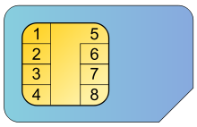
Figura 1. Tarjeta Sim Card
Fuente: www.wikipedia.com

4.5. MENSAJES DE TEXTO SMS

El servicio de Mensaje SMS (Short Menssages Service) es una red digital que permite a los usuarios de teléfonos celulares enviar y recibir mensajes de texto.

El servicio de mensajes cortos, servicio de mensajes simples o SMS, es un servicio disponible en los teléfonos móviles que permite el envió de mensajes cortos (también conocidos como mensajes de texto, o más coloquialmente, texto) entre teléfonos móviles. Un mensaje SMS es una cadena alfanumérica de hasta 140 caracteres o de 160 caracteres de 7 bits. Estos 160 caracteres pueden ser palabras, número o una combinación alfanumérica y no contiene imágenes o gráficos y cuyo encapsulado incluye una serie de parámetros.

4.6. MICROCONTROLADORES

Un microcontrolador es un circuito integrado que posee memoria en la cual se puede grabar programas para después ejecutarlos.

De la familia de microcontroladores que existen, en este caso el ATMEGA328 utilizado en la placa Arduino, la mayor ventaja es que no necesita ningún tipo de quemador, ya que se programa mediante el lenguaje de programación Arduino (basado en Wiring) y el entorno de desarrollo Arduino (basado en processing). El software incluye librerías de acceso a la placa.

Hoy en día el ATmega328 como se ilustra en la figura 2 se usa comúnmente en múltiples proyectos y sistemas autónomos donde un micro controlador simple, de bajo consumo, bajo costo es requerido. Tal vez la implementación más común de este chip es en la popular plataforma Arduino, en los modelos UNO y Nano.

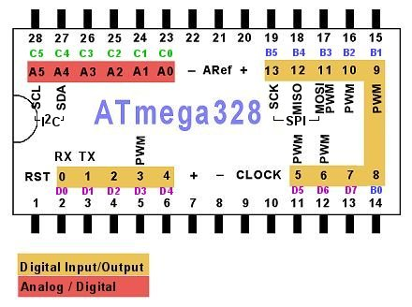
Figura 2. Microcontrolador ATMEGA 328
Fuente: http://www.hobbytronics.co.uk/arduino-atmega328-pinout

4.7. PLATAFORMA ARDUINO

Arduino es una plataforma de hardware libre, basada en una placa con un microcontrolador, también consta de un simple pero completo entorno de desarrollo que permite interactuar con la plataforma de manera muy sencilla. Diseñada para facilitar el uso de la electrónica en proyectos multidisciplinares.

Respecto al software, es totalmente gratuito, y está disponible para la descarga por cualquier aficionado o interesado en la propia página web de Arduino.

Gracias a que la plataforma es de hardware libre, las placas Arduino pueden ser hechas a mano por cualquier aficionado o compradas ya montadas de fábrica.

Estos circuitos son diseñados para disminuir el corto, facilitar el proceso de desarrollo de sistemas, así como también reducir el consumo de energía.

4.7.1. Placas Arduino

Desde el momento de su creación allá por el año 2005 cuando Arduino nació como un proyecto educativo las innovaciones no han dejado de sucederse. A día de hoy existen multitud de placas Arduino y la mayoría de ellas están disponibles en distintas versiones, adaptables prácticamente a cualquier tipo de requisitos o necesidades para llevar a cabo un determinado proyecto. Los principales modelos de placas Arduino que podemos encontrar en el mercado a día de hoy son los siguientes: Arduino Duemilanove, Arduino Uno, Arduino Leonardo, Arduino Mega y Arduino Due, en otras. De acuerdo a la necesidad de cada usuario.

Arduino MEGA ADK, es una versión de la placa de Arduino para gran escala de proyectos. Como ya se ha comentado, desde la evolución de la Duemilanove. Se conecta al computador mediante una conexión USB estándar y contiene todo lo necesario para comenzar a programar y utilizar la placa. Sus funcionalidades se pueden ver incrementadas gracias a que existen multitud se Shield perfectamente compatibles con este modelo.se trata quizás de la placa Arduino más interesante a la hora de buscar la mejor relación precio-prestaciones.
La figura 3 es una placa Arduino mega ADK electrónica basada en el ATmega2560, cuenta con 54 pines digitales de entrada / salida de los cuales 15 se puede utilizar como salida PWM, 16 entradas analógicas, 4 entradas UARTs (puertos serie de hardware), un oscilador de 16 Mhz, una conexión USB, un conector de alimentación, un header ICSP, y un botón de reinicio. Contiene todo lo necesario para apoyar el microcontrolador; simplemente conectarlo a un computador con un cable USB o el poder con un adaptador de CA para empezar.

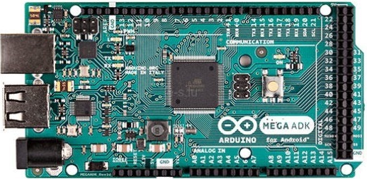
Figura 3. Arduino MEGA ADK
Fuente: Autores

    - Entorno de desarrollo

El entorno de desarrollo en Arduino (IDE) es el encargado de la gestión de la conexión entre el ordenador y el hardware de Arduino con el fin de establecer una comunicación entre ellos por medio de la carga de programas. Como podemos ver en la figura 4, el IDE de Arduino se compone de:

- Un editor de texto, acceder a escribir el código del programa.
- Un área de mensajes, a través del cual es usuario tendrá constancia en todo momento de los procesos que se encuentren en ejecución, errores en código, problemas de comunicación, etc.
- Una consola de texto, mediante la que podremos comunicarnos con el hardware Arduino y viceversa.
- Una barra de herramientas, donde podremos acceder a una serie de menús y a los botones con acceso directo a las principales funcionalidades de Arduino.

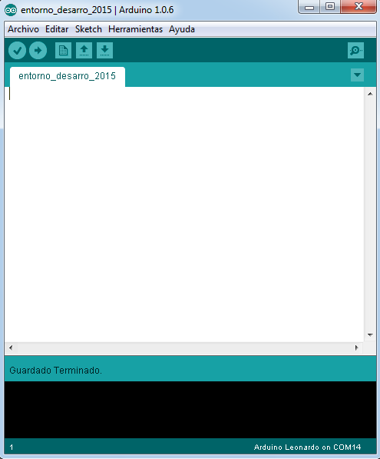
Figura 4. Entorno de Desarrollo Arduino
Fuente: Autores

A través de la IDE de Arduino, podemos escribir el código del programa software y crear lo que se conoce por “sketch” (programa). Lo llamamos sketch porque el IDE de Arduino viene de Processing, y en este lenguaje de programación enfocado al mundo gráfico, cada código es considerado un boceto, en ingles “sketch”.

El sketch permite la comunicación con la placa Arduino. Estos programas son escritos en el editor de texto, el cual admite las posibilidades de cortar, pegar, buscar y remplazar texto.

En el área de mensajes se muestra, tanto la información mientras se cargan los programas, como los posibles errores que tengamos a la hora de compilar, ya sea por problemas en el código del sketch, por fallo en la detección de nuestro Arduino en el puerto USB, o por cualquier otro problema que sea detectado.
La consola muestra el texto de salida para el entorno de Arduino incluyendo los mensajes de error completos y otras informaciones.
Desde la barra de herramientas tenemos acceso directo a las principales funcionalidades que ofrece el IDE de Arduino. Como por ejemplo: verificar el proceso de carga, crear un nuevo sketch, abrir un sketch ya existen, guardar los programas, abrir el Monitor Serial, etc.
A continuación pasamos a describir la utilidad de cada uno de los iconos que aparecen en la pantalla principal del entorno de desarrollo de Arduino:

“verificar”.- Esta funcionalidad se encarga de verificar el código del sketch en busca de posibles errores. A través del área de mensajes se le notificara al usuario el resultado de dicha verificación.
“Cargar”.- Permite compilar el código del sketch y lo carga en Arduino. Cuando la carga a terminado se informa al usuario a través del área de mensajes, y podremos proceder a la apertura del monitor serial.
“Nuevo”.- Para la creación de un nuevo sketch. Abre una nueva hoja de texto donde escribimos el código correspondiente al sketch.
“Abrir”.- Permite abrir un sketch ya existente que ha sido previamente guardado. También puedes abrir cualquiera de los sketches que trae instalados por defecto el IDE de Arduino.
“Guardar”.- Esta funcionalidad nos permite almacenar el sketch que estemos desarrollando en ese momento. Te permite elegir la ruta en la que quieres guardarlos, y te crea desarrollando en ese momento. Te permite elegir la ruta en la que quieres guardarlos, y te crea automáticamente una carpeta con el mismo nombre que les des al sketch, guardando este entre la misma.
“Monitor Serial”.- Al dar clic como sobre este icono, el entorno de desarrollo abre una nueva ventana como se puede ver en la figura 5 a través de la cual podemos ver la comunicación establecida por el puerto serie entre la placa Arduino y el computador durante la ejecución del programa.
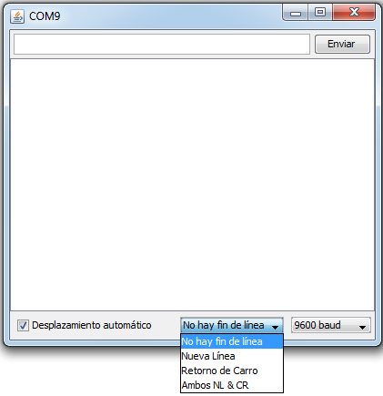
Figura 5. Ventana del Monitor Serial
Fuente: Autores

El monitor serial dispone de otra pestaña para establecer la tasa de baudios ver figura 6 (Baudrate), que marca el número de unidades de señal transmitidas por segundo. Este valor ha de estar sincronizado con el Baudrate en el que esté trabajando el Arduino, el cual puede ser establecido en el código del sketch mediante el comando Serial.begin (“valor del baudrate”), o de no ser así, se establecerá un valor por defecto. En la figura 6 aparece desplegada el icono para la selección de los diferentes valores de Baudrate disponibles.

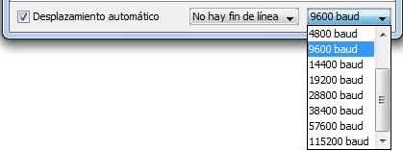
Figura 6. Sincronización de Baudios
Fuente: Autores

  - SHIELD CELULAR SIM5100B

Siempre podemos ampliar las funcionalidades de nuestra plataforma Arduino, podemos recurrir a una gran variedad de Shield compatibles prácticamente con cualquiera de sus placas. De este modo, podemos dotar al dispositivo de funcionales dedicadas específicamente a ofrecer algún tipo de servicios concreto.

Como se puede ver en la figura 7 es un módulo shield de expansión en forma de placa (ver figura 7) impresa que se puede conectar a la parte superior de la placa Arduino para ampliar sus capacidades, permitiendo además ser apiladas unas encima de otras manteniendo un diseño modular.

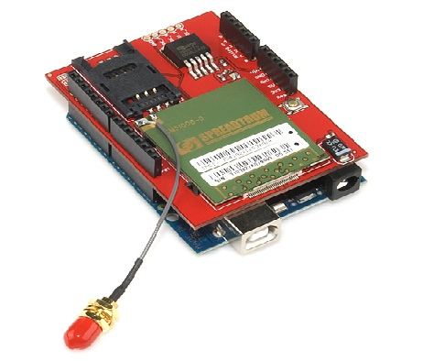
Figura 7. Shield Celular SIM5100B
Fuente: Autores

El SIM5100 Shield provee una conexión para usar la red celular GSM. Con este Shield, se puede recibir o enviar datos desde un lugar remoto, obviamente el lugar debe tener cobertura del operador GSM que contratemos.

Se procede a buscar una shield que permita utilizar los sistemas de comunicación móviles para poder interactuar a distancia con la plataforma Arduino. Navegando por internet se encuentran varias shield que han sido diseñadas específicamente para ofrecer servicios a través de los sistemas GSM, GPRS, 3G, o una combinación del mismo. Además, son perfectamente compatibles con nuestra placa Arduino.

  - SENSORICA DEL SISTEMA SERCAR

A continuación se describirá los sensores.

4.9.1 PLUVIÓMETRO (CANTIDAD DE LLUVIA)

Se puede observar la figura 8, el sensor que utilizado para medir la cantidad de precipitaciones caídas en un lugar durante un tiempo determinado.

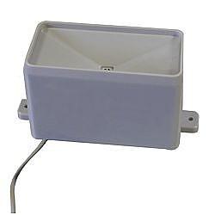
Figura 8. Pluviómetro
Fuente: Autores

4.9.2 SENSOR DE TEMPERATURA Y HUMEDAD DIGITAL

Es un sensor, robusto y preciso SHT1x, de tipo industrial. La interfaz en serie de 2 hilos y regulación de tensión interna permite una integración fácil y rápida del sistema. Además, es compatible con Arduino. El socket de suspensión de pared hace que sea fácil de instalar.

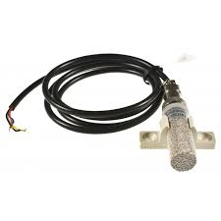
Figura 9. Sensor de Humedad Relativa
Fuente: Autores

4.9.3 MODULO DETECCIÓN DE GOTAS DE LLUVIA

Es un dispositivo capaz de detectar gotas de agua lluvia, en la figura 14 el modulo puede ser utilizado para sistemas de detección que requieran realizar funciones cuando empieza a llover.

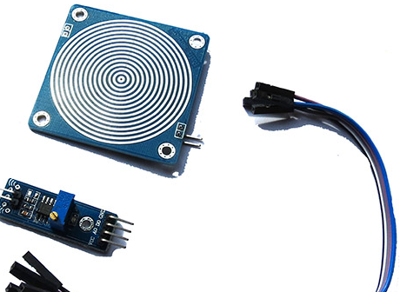

Figura 10. Módulo detección de gotas de lluvia
Fuente: http://www.didacticaselectronicas.com

4.9.4 SENSOR DIGITAL DE LUZ SOLAR

El sensor de luz solar ofrece un excelente rendimiento en un amplio rango dinámico y una variedad de fuentes de luz incluyendo la luz solar directa. Es un sensor de luz de baja potencia, basado en la reflectancia, la proximidad de infrarrojos, el índice de UV y detecta directamente la luz solar con interfaz digital I2C y la salida de interrupción programable-evento.

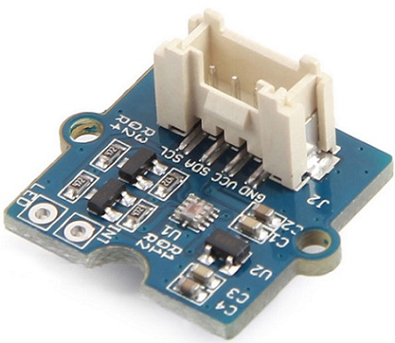
Figura 11. Sensor digital de luz solar
Fuente: Autores
4.9.5 Sensor de velocidad del viento

El sensor de velocidad de viento (ver figura 13), es un anemómetro de marca DFROBOT convencional rotativo de cubetas que gira de acuerdo a la velocidad del viento.

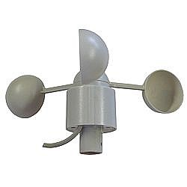
Figura 12. Sensor de velocidad del viento
Fuente: Autores

4.9.6 Sensor de dirección del viento

El sensor de dirección de viento de marca DFROBOT (ver figura 14.), es el más estándar para medir la dirección del viento. Se conoce también como veleta de viento.
Las veletas de viento señalan la dirección desde la cual este sopla.

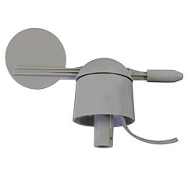
Figura 13. Sensor de dirección del viento
Fuente: Autores

4.10 Factores climáticos que más afectan el arroz

Los factores climáticos como la temperatura, humedad relativa, la radiación solar, precipitación y el viento tienen influencia sobre el rendimiento del arroz ya que afectan el crecimiento de la planta y los procesos fisiológicos relacionados con la formación del grano. Estos factores también afectan indirectamente el rendimiento aumentado el daño causado por las plagas y enfermedades.

4.10.1 Temperatura

Las altas y bajas temperaturas por encima y por debajo de los límites críticos afectan el rendimiento de grano ya que incide sobre el macollaje, la formación de espiguillas y la maduración. Las bajas temperaturas limitan la duración del periodo y la tasa de crecimiento y el desarrollo de las plantas de arroz. Las altas temperaturas causan estrés térmico sobre las plantas de arroz.

4.10.2 Radiación Solar

La radiación solar requerida por el cultivo de arroz varía según los diferentes estados del desarrollo de la planta. Una radiación solar baja afecta, rápidamente los rendimientos y sus componentes durante la planta vegetativa, mientras que en la fase reproductiva causa una notoria disminución en un número de granos. En la energía solar y fotosíntesis hay un procedimiento en que la energía solar es atrapada por el tejido verde de las plantas y convertida en energía química, que es almacenada en forma de carbohidratos; en un cultivo de arroz, la fotosíntesis depende principalmente de la cantidad de la radiación solar, si ésta es baja, la fotosíntesis también lo será.

4.10.3 Precipitación (cantidad de lluvia)

El agua es uno de los elementos más indispensables para el arroz; el contenido del agua de la planta varía según la estructura considerada (hoja, tallo) y el estado de desarrollo de la planta y ésta, absorbe por las raíces la mayor parte del agua que necesita. El arroz se cultiva no solo con sistemas de riesgos, sino en zonas bajas con alta precipitación, en láminas de agua profundas y en condiciones de secano, mientras que en las tierras bajas, las plantas de arroz están expuestas a daños debido a la sumersión en los sistemas de inundación.

4.10.4 El viento

El viento desarrolla un papel importante en la vida de la planta de arroz; cuando el viento sopla con poca velocidad, el rendimiento de la planta aumenta gracias a la alteración de cambios rápidos de presión y velocidad.

Los vientos intensos con particularidad de vendaval son perjudiciales para la planta de arroz, puesto que incrementan el fenómeno del volcamiento. Los vientos muy secos han causado secamiento en las hojas, que es grave para los cultivos de secano. Los vientos secos y calientes han producido laceraciones en las hojas y en los granos y, en muchos casos, han hecho abortar las flores.

4.10.5 Humedad relativa

La humedad relativa se expresa en forma de tanto por ciento (%) de agua en el aire, es la humedad que contiene una masa de aire, el relación con la máxima humedad absoluta que podía admitir sin producirse condensación, conservando las mismas condiciones de temperatura y presión atmosférica. Esta es la forma más habitual de expresar la humedad ambiental.

4.11 ESTADO DEL ARTE

El Instituto Vasco de Investigación y Desarrollo Agrario (NEIKER-Tecnalia); dirigió seis instalaciones meteorológicas en África Occidental, la cual permitirá monitorear las distintas condiciones ambientales de los cultivos de arroz y tomate, como lo son la temperatura, humedad relativa, viento, niveles de radiación solar y precipitación. Con la información obtenida será transmitida vía satelital a un servidor y con dichos datos se implementaran estrategias de riego en los cultivos de acuerdo a las condiciones climáticas.

Estudiantes de la universidad del Cauca, diseñaron e implementaron un prototipo de estación meteorológica en la ciudad de Popayán, permitiendo monitorear y recoger las lecturas de las variables como la presión atmosférica, temperatura del aire, dirección y velocidad del viento, guardando estos datos en una memoria interna y después por medio del software visual Basic mediante el protocolo RS232, el usuario descarga los datos y son analizados en una tabla de datos de Excel. La construcción del prototipo es con el fin de tener confiabilidad en el factor climático en la ciudad de Popayán para los habitantes que desempeñan diferentes labores.

En el barrio Vista Hermosa de la localidad de Ciudad Bolívar de Bogotá, estudiantes de séptimo semestre de electrónica de la Universidad Distrital Francisco José de Caldas, desarrollaron un prototipo Meteorológico, para la prevención la salud de los habitantes de dicha localidad. Las mediciones recopiladas por el prototipo son las variables de humedad relativa, temperatura ambiente y presión atmosférica, las lecturas de los sensores, se interpretan en hardware libre, Arduino y a su vez envía los datos a un servidor local atreves de un puerto USB. Por medio de un router es transmitido los datos a cualquier dispositivo con tecnología inalámbrica WI-FI.

Estudiantes de la Escuela politécnica nacional hacen implementación de un prototipo de estación meteorológica para obtener el título como ingenieros electrónicos, esta estación meteorológica con procesamiento de PIC y transmisión de datos vía SMS, donde las variables de temperatura, humedad relativa, presión atmosférica, y precipitación tomadas del prototipo son también es publicada en una página web.

AgroParral beneficia a más de 200 agricultores arroceros que desarrollan su cultivo en la zona sur oriente de parral de chile, comprando estación meteorológica (EMA1) que entrega datos en línea y de manera gratuita a través de internet.

Por otro lado Fedearroz a finales del año 2011 debido a la variedad del clima a nivel nacional y las expectativas de los arroceros, hicieron una inversión comprando estaciones meteorológicas de marca Davis instruments, repartiéndolas en diferentes zonas del país haciéndolos más competitivos, más eficientes y con ellos logran que al sector le vaya bien. Los datos adquiridos son enviados a una página web que con usuario y contraseña pueden visualizar las diferentes lecturas de los sensores.

5. METODOLOGÍA

Para adelantar el proceso de investigación necesario para el desarrollo del diseño se toma como guía los planteamientos teóricos contenidos en el texto “Producción eco eficiente del arroz en América Latina” debido a que en el mismo se identifican concretamente las variables que previamente se habían considerado como las más significativas, de otra parte el texto “Metodología de la Investigación” (cuyos autores son R. Hernández, C. Fernández, Pilar. Bautista) ha servido como referencia sobre todo en cuanto al proceso de investigación cuantitativa descriptiva el cual fue empleado para el desarrollo de este trabajo.

Las narraciones hechas por hombres de edad avanzada (alrededor de los 70 años) acerca del procedimiento para el cultivo de distintas cosechas que se rotaban anteriormente en las veredas del Espinal confluyen en la aplicación empírica de las llamadas cabañuelas que consistían en la percepción del comportamiento ambiental en los 12 primeros días del mes de enero del año que comenzaba y los subsiguientes 12 días para determinar épocas de lluvia y sequía básicamente, sin embargo, dichas percepciones han cambiado hoy en día, ya que por el desconocimiento de los efectos del cambio climático no garantizan el conocimiento del comportamiento ambiental.

Lo anterior se ha podido demostrar mediante las encuestas hechas a los cultivadores que antes se guiaban por la empírica creencia y los actuales que rechazan dichas creencias. Hoy en día el cultivador ha tecnificado sus procedimientos o acciones que ejerce sobre los cultivos, es por eso que la propuesta de Sistema “SERCAR” tiene cabida dentro del sector arrocero.

Debido al carácter flexible de la investigación no se descarta ningún tipo de variable por insignificante que sea, en tal sentido y de acuerdo al cronograma de trabajo planteado, este proyecto está dividido en 6 fases o actividades, cada una con su correspondiente tiempo determinado y los objetivos a cumplir en cada una.

Luego de analizar los resultados se observa que hay aceptación para el producto final, pero como se ha planteado en la propuesta hasta este punto no es necesario comenzar una etapa de producción, por ahora solo se contempla el Sistema del modelo propuesto SERCAR.

6. DESARROLLO DEL PROYECTO

A continuación en la figura 17 se detalla el diseño y determinación de las principales variables ambientales, módulos de adquisición, procesamiento, trasmisión de datos; en donde se recolecta información proveniente de los sensores por medio de una tarjeta Arduino Due, la cual envía la información a un dispositivo de comunicación móvil por medio de un módulo GSM-GPRS.

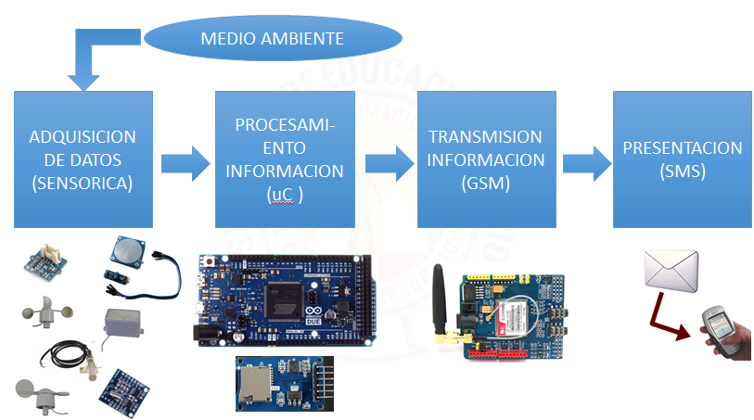
Figura 14. Estructura del diseño meteorológico
Fuente: Autores

6.1 DOCUMENTACIÓN

El grupo investigativo primero comenzó a escoger de una lluvia de ideas en base a los siguientes interrogantes: ¿qué hacer?, ¿para qué?, ¿cómo nombrar el proyecto?. Se procede entonces a analizar la documentación fuente que aportó al proyecto, para ello se destinan las dos primeras semanas del mes de marzo del 2015.

El equipo de trabajo de este proyecto durante la visita a COORPOICA obtiene información clave sobre el proceso de cultivo del arroz, además de la información obtenida durante la capacitación suministrada por una Ingeniera Agrónoma de la Universidad del Tolima sobre la importancia de la climatología sobre los cultivos y de la cual concluye con un recorrido por algunas estaciones meteorológicas de la zona.

En otra ocasión el equipo de trabajo fue invitado por Fedearroz a una capacitación del IDEAM (ver figura 19), sobre los cambios climáticos y la climatología en el cultivo de arroz, en esa jornada se practicaron los diferentes conceptos a la hora de interpretar en su página web alguna lectura de los factores climáticos de la zona, se realizaron talleres práctico dinámico para que agricultores e ingenieros conocieran la importancia del estado ambiental y de allí poder tener una mejor producción y calidad de su grano de arroz.

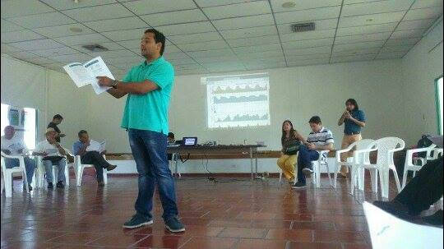
Figura 15. Capacitación por profesionales del IDEAM
Fuente: Autores

6.2 IDENTIFICACIÓN DE LOS SISTEMAS METEOROLÓGICOS ACTUALES

Con la idea del modelo SERCAR establecida, se comienza a analizar los distintos usos que se dan a dichos sistemas, ¿qué miden? ¿Que recolectan? y ¿para que usan la información obtenida? ¿Qué estándares tecnológicos se emplean?, como se expresó en el estado del arte, para esto se destinaron las dos últimas semanas de marzo de 2015, como puede ver se en nuestro cronograma.

Durante una visita a Fedearroz ubicada en la zona industrial del municipio del Espinal se tuvo la oportunidad de conocer de primera mano información relacionada con el tipo de estaciones meteorológicas que poseen los arroceros de la zona cuya marca es Davis Instruments, esta estación recolecta las variables ambientales como son: temperatura ambiente, velocidad y dirección del viento, precipitación, humedad, radiación solar en otras, adicionalmente esta estación reportar vía internet de manera constate.

Al finalizar esta etapa se concluye que las demás estaciones meteorológicas que están en la zona de estudio y en el mercado dificultan al agricultor la toma de decisiones debido a que se requiere un análisis estadístico de la información obtenida del reporte vía web que ofrecen estos dispositivos.

6.3 ANÁLISIS DE LAS VARIABLES AMBIENTALES EN UN CULTIVO DE ARROZ

Para adelantar el presente análisis, el equipo de trabajo del proyecto se dio a la tarea de desarrollar las encuestas correspondientes a los cultivadores, entidades Investigativas, campesinos y profesionales de agro, el trabajo del campo. Las encuestas se realizaron la primera semana de abril, con el propósito de determinar y corroborar las principales variables ambientales que influyen en el cultivo de arroz.

A continuación en las gráficas 1, 2, 3 y 4, se representan de forma estadística los resultados de cada pregunta de la encuesta.

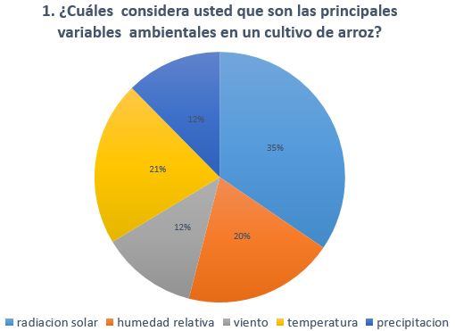
Grafica 1. Principales variables ambientales en el cultivo de arroz
Fuente: Autores

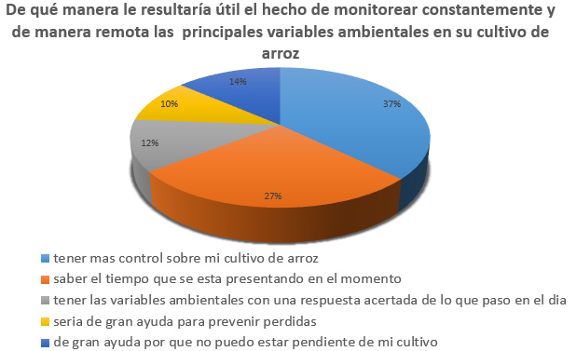
Grafica 2. Preferencias en la utilización del proyecto
Fuente: Autores

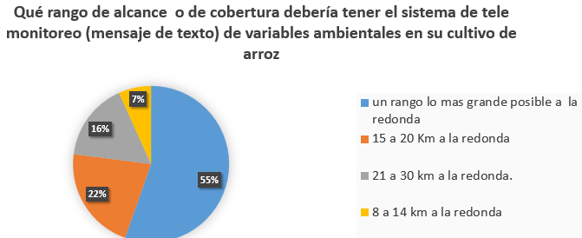
Grafica 3. Rango de cobertura de monitoreo
Fuente: Autores

Grafica 4. Frecuencia de monitoreo de variables ambientales
Fuente: Autores
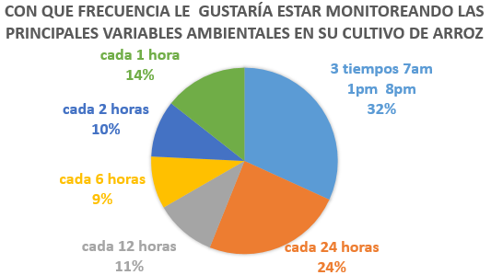

6.4 DETERMINAR LOS DIFERENTES TIPOS DE SENSORES

Cada información obtenida y reconocidas las variables se pudo determinar el tipo de sensor que más se ajusta a las necesidades de la región, es así como se decide crear “SERCAR”, un modelo de Sistema que permite tele monitorear las condiciones ambientales que más influyen en el cultivo del arroz como son: humedad relativa, temperatura ambiente, precipitación (cantidad de lluvia), velocidad y dirección del viento, radiación solar, lluvia y presión atmosférica, SERCAR entonces está conformado como lo muestra a continuación la tabla 1.

Variable agroclimática | Tipo de sensor | Referencia
Radiación solar | Grove-Sunlight | Si1145
Humedad relativa | Humedad | SHT1x
Cantidad de lluvia | Pluviómetro | DFROBOT
Temperatura ambiente | Temperatura | SHT1x
Velocidad del viento | Anemómetro | DFROBOT
Dirección del viento | Veleta | DFROBOT
Lluvia | Módulo de detección de gotas de lluvia | Módulo de detección de gotas de lluvia
Presión atmosférica | Presión atmosférica | BMP180

Tabla 1. Recopilación de la sensorica a utilizar en este proyecto.
Fuente: Autores
Los sensores que aparecen en la tabla 1 generalizan la fiabilidad de la información suministrada.

6.5 IDENTIFICAR LOS MÉTODOS DE PROCESAMIENTO, COMUNICACIÓN Y TRANSMISIÓN

6.5.1 Modulo De Adquisición Y Procesamiento De Señales

Al realizar la correspondiente investigación se toma el análisis de las siguientes placas Arduino: Arduino Duemilanove, Arduino uno, Arduino Leonardo, Arduino Mega y por conveniencia para este proyecto se escoge la placa Arduino Due cuyas especificaciones se han descargado desde la página oficial de Arduino ver tabla 2.

Micro controlador | ATmega328
Voltaje de funcionamiento | 3.3V
Voltaje de entrada recomendado | 7-12V
Voltaje de entrada limite | 6-16V
Pines E/S digitales | 54 (12 como salida PWM)
Pines de entrada analógica | 12
Pines de salida analógicas | 2(DAC
Intensidad por pin | 130 mA
Intensidad en pin 3.3V | 800 mA
Memoria Flash | 512 KB
SRAM | 96 KB (dos bancos: 64KB Y 32KB)
Velocidad de Reloj | 84 MHz
Tabla 2. Especificaciones de placa Arduino Due
Fuente: http://www.arduino.cc/

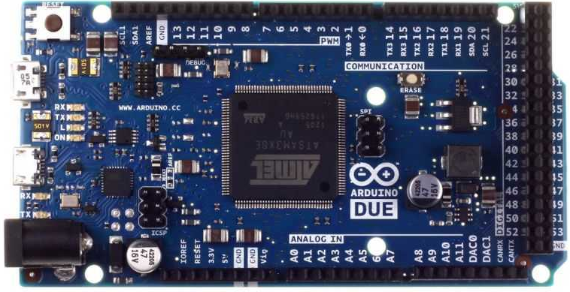
Figura 16. Arduino Due
Fuente: Autores

Las variables descritas anteriormente ingresan por los pines digitales, seriales y análogos de la tarja Arduino (ver figura 3) que eligieron como entradas análogas a leer, seguidamente, los datos pasan a otra instancia la cual es el procesamiento y luego serán almacenados los datos en una memoria SD.

6.5.2 Modulo De Transmisión De Datos

Respecto a la transmisión de datos se analizaron los distintos módulos de Shield GPRS/GSM como los son: Modulo GPRS/GSM SIM900, Modulo G/GPRS y el módulo GSM/GRPS M95. Para este proyecto se escoge el módulo GSM/GPRS SIM900, por su fiabilidad y su favorabilidad económica.

Este bloque hace referencia al proceso de envió de información sobre el estado de las variables censadas hacia la interfaz de mando utilizando por el usuario, también cumple la función transmitir hacia el módulo Arduino la acción a realizar. El bloque de transmisión lo conforma en totalidad la tarjera de SIMCOM para Arduino, ver figura 16, la cual consta del módulo GSM/GPRS SIM900 de SIMCOM.

6.5.3 MÓDULO GSM/GPRS SIM900 PARA ARDUINO

En la figura 16 se aprecia el modelo del GPRS/GSM SIM900 que es acorde para el proyecto del sistema SERCAR. El módulo mediante sim900, Quad-band GSM, es un sistema orientado al desarrollo de aplicaciones de comunicación con dispositivos celulares mediante protocolo wireless a nivel industrial el cual permite enviar y recibir mensajes con ciertas instrucciones para el diseño. Estos módulos interactúan con la placa de Arduino permitiendo de esta manera manejar las mismas salidas y entradas que tiene la placa Arduino.

No cabe la duda que se trata de uno de los módulos más económicos que se han podido encontrar en el mercado de las Shields para el uso de sistemas de comunicación móviles, este no solo encaja con el presupuesto, sino que ofrece todos los servicios que se requieren para poder llevar a cabo el desarrollo del proyecto de diseño.

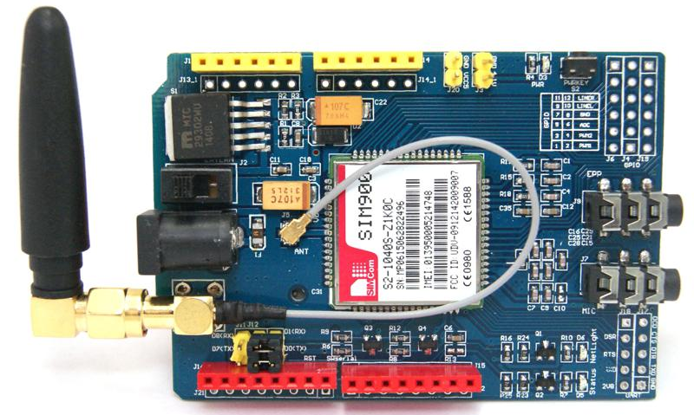
Figura 17. Módulo GSM/GPRS SIM900
Fuente: Autores

La tarjeta incluye todos los componentes necesarios para operar el M95, tales como regulador, socket para sim-card, conector para antena, plug 3.5 mm micrófono – audio, pulsadores (1. Encendido, 2. Apagado de emergencia) y leds de encendido señal, status. Permite integrar conectividad GSM/GPRS en sus aplicaciones Arduino a través del Modem SIM900.

El SIM900 es un módulo GSM/GPRS capaz de operar en 4 bandas (850/900/1800/1900 MHz), se controla con comandos AT a través del puerto serial Arduino. Posee un amplio set de funciones, entre las cuales están GPRS/ TCP/ UDP/ PPP/ FTP/ HTTP/ SMS/ Voz/ FAX, por esto puede ser usado en diversidad de aplicaciones.

6.6 MODULO RELOJ EN TIEMPO REAL

El modulo en mención es el encargado de generar la fecha y hora del sistema, es una parte importante del proyecto ya que con esta fecha y hora trabajar el programa principal. Está basado en tecnología de Dallas Semiconductores, presenta una interfaz de comunicación de protocolo I2C.

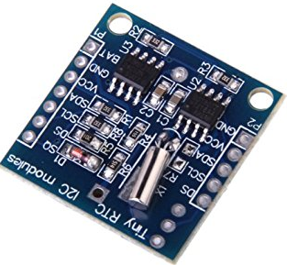
Figura 18. Modulo reloj en tiempo real
Fuente: Autores
El sistema SERCAR cuenta con el reloj de tiempo real, el cual mantiene automáticamente el tiempo y la fecha actual. Los pines SDA y SCL van conectados a la placa Arduino Due (SDA1 y SCL1).

6.7 LECTOR MICRO SD

En muchos sistemas de instrumentación es necesario el almacenamiento masivo de datos, donde memorias de tipo EEPROM son insuficientes, por lo tanto, el uso de memorias tipo flash nos brinda una capacidad de almacenamiento a un bajo costo, como las tarjetas SD.

Este Módulo de control soporta interfaz de comunicación SPI, en el cual se puede ingresar tarjetas SD TF. Mediante este dispositivo se puede usar una tarjeta Micro SD para ampliar el almacenamiento exterior.

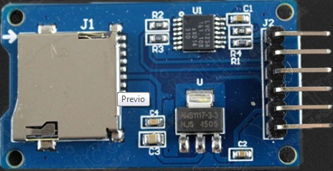
Figura 19. Lector micro SD
Fuente: Autores

El sistema guarda la información de las variables ambientales en periodos prolongados en la codificación. En el sistema SERCAR, se archiva datos en el periodo correspondiente. Se tiene incorporada una memoria SD de 8GB.

6.8 MÉTODO DE SUMINISTRO ENERGÉTICO

Debido a que se requiere autonomía energética para el sistema SERCAR se ha considerado como opción más viable la inclusión de un sistema de suministro energético basado en la mezcla de una batería recargable junto a un sistema de recarga mediante un panel solar.

Dicho sistema provee tres niveles de voltaje (11v, 16 v y 19v) de salida los cuales pueden ser regulados para obtener los niveles de operación correspondientes.

6.8.1 Panel Solar 18V a 50W

Los sistemas fotovoltaicos convierten directamente parte de la energía de la luz solar en electricidad. Las celdas fotovoltaicas como se ve en la figura 17. Se fabrican principalmente con silicio.

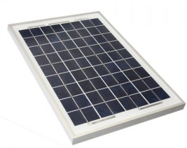
Figura 20. Panel solar 18V a 50W
Fuente: Autores

Se puede observar en la tabla 3, las características del panel solar del sistema SERCAR para la carga de la Batería, que a su vez alimenta los circuitos del sistema como sensorica placa de procesamiento y módulo de transmisión GPRS.

Modelo |  | SP050P
Potencia máxima | Pmax | 50 Watts
Corriente máxima de potencia | Imp | 2.778 A
Tensión de alimentación máxima | Vmp | 18.00 V
Corriente de corto circuito | Isc | 3.006 A
Abra circuito de voltaje | Voc | 22.10 V
Tolerancia de potencia |  | +-5%
Clase de aplicación |  | A
Peso | Kgs | 4.8
Dimensión | Mm | 670*535*30
Voltaje máximo del sistema | V | 750
Tabla 3. Características del panel Solar Plus
Fuente: Autores

6.8.2 Regulador de voltaje

En la figura 18. Se puede observar Sistema controlador de carga para energía solar. Este regulador de 12 V a 10A tiene unas interrupciones, entrada del panel, entrada de la batería a cargar, dos salidas de 12V y también una salida USB de 5V.

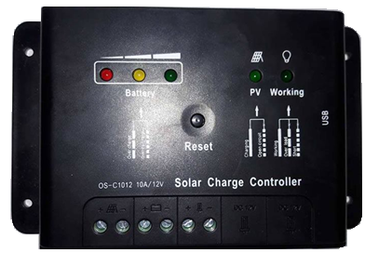
Figura 21. Regulador de voltaje para panel solar 10A
Fuente: Autores
6.8.3 Batería de 12V recargable

Esta batería seca de ciclo profundo ya que es ideal como fuente de alimentación para el proyecto, tiene una tensión de 12V y capacidad de 40A/H. Este material se caracteriza por su elevada capacidad energética y resistencia a la descarga.

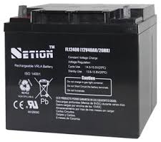
Figura 22. Batería de 12V recargable
Fuente: Autores

El sistema cuenta con suministro energético que mantiene la constante del voltaje para la alimentación de SERCAR. Se adquirió esta batería pensando en el tiempo de vida útil en nuestro sistema (10 años).

6.8.4 Conversor DC-DC Busck-Boost LM2577 de 18W

Este módulo es perfecto para el sistema de alimentación ya que es regulado, lo que quiere decir que a cambios de voltaje en su entrada su voltaje de salida permanecerá constante. Tiene un chip LM2577 que brinda una corriente de salida máxima 2A y una potencia de salida de 18W siendo suficiente para nuestro sistema.
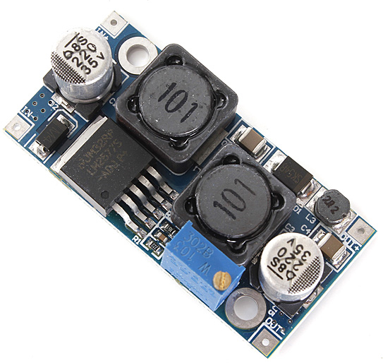
Figura 23. Regulador a 5V
Fuente: Autores

Este módulo (ver figura 20) se utiliza para regular el voltaje de salida de la batería, dejando como salida 5V con una corriente máxima de 3A. Así mismo, se alimentan la sensorica del sistema que opera en dicho voltaje.

6.8.5 Convertidor DC-DC Buck LM2596

Este módulo está basado en el regulador DC-DC LM2596 que parte de un integrado adecuado para el diseño fácil y conveniente de una fuente de conmutación tipo reductora de voltaje. Puede conducir una corriente de hasta 3A.

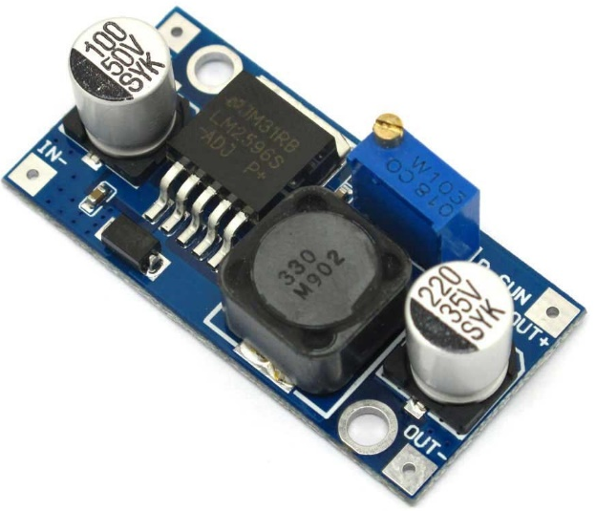
Figura 24. Regulador de 7V
Fuente: Autores

El modulo (ver figura 24) convertidor LM2596 es una fuente de alimentación conmutada, que facilita el manejo y proporciona una linealidad en el momento de alimentar el sistema. Este regulador genera al sistema una tensión de 7V siendo alimentado la placa de procesamiento (Arduino Due) y el módulo de transmisión GPRS (SIM900) dándole el voltaje requerido.

7. RESULTADOS

Se desarrolló un sistema de telemonitoreo de variables ambientales el cual opero eficientemente en condiciones pronosticadas, también suministro datos precisos, y permitió llevar a cabo un buen registro de variables ambientales.

Tras la ejecución del proyecto se cumplió principalmente con el objetivo general el cual comprende el monitoreo de la variables temperatura ambiente, humedad relativa, radiación solar, precipitación de lluvia, velocidad y dirección del viento, a censar y exhibir la información mediante un mensaje de texto al agrónomo, usuario, personal encargado depende del personal a cargo, lo anterior puede reducir la mano de obra humana y así mismo bajar el costo de adecuación de terrenos.

7.1 DISEÑO DEL MODELO DE SERCAR EN SKETCHUP

En la figura 25 se muestra una parte del modelo de SERCAR gracias al programa de SKETCHUP, se tuvo que tener en cuenta sus medidas para su formación en este programa ya que las pide para ir diseñando paso a paso el prototipo.

Se aprecian los diferentes posicionamientos de los sensores, módulo GSM, Arduino DUE, sistema de suministro energético.
A) Batería de nuestro sistema.
B) panel Solar.
C) Regulador de voltaje.
D) Procesamiento, módulo GSM, de bajo de la caja está el sensor de humedad relativa.
E) Tarjeta de control de anemómetro, veleta, pluviómetro.
F) Veleta.
G) Anemómetro.
H) Pluviómetro.
I) Sensor de luz UV.
J) Sensor de detección de lluvia.

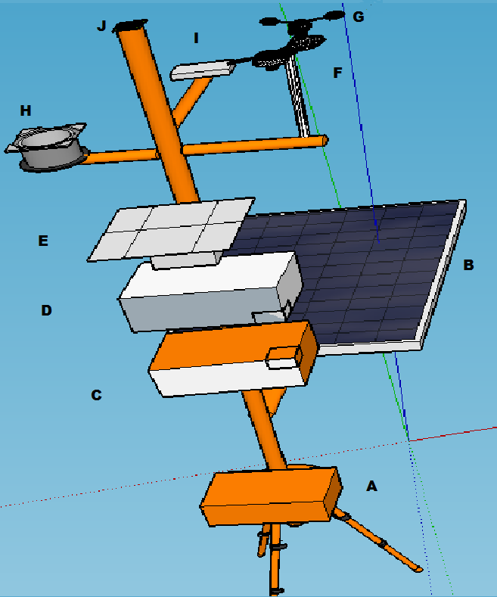
Figura 25. Sistema SERCAR componentes SketchUp
Fuente: Autores

El programa que se utilizo para la realizacion del diseño cuenta con graficos 3D, se puede apreciar en diferentes pocisiones como se aprecia en la figura 26. Esta es la parte superior del modelo se SERCAR.

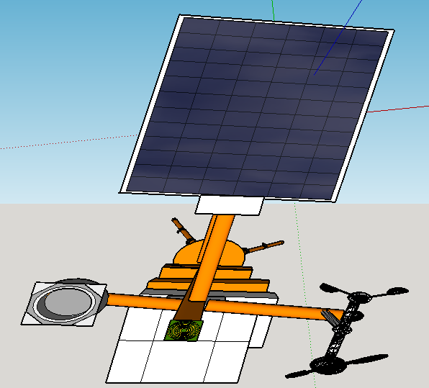
Figura 26. Parte superior Sistema SERCAR
Fuente: Autores

En esta figura 27 podemos apreciar la parte de atrás del modelo SERCAR donde pueden ver la ubicación del panel solar que es la fuente de carga para el prototipo, su sensor de luz UV con caja de protección donde quedara protegido para que no pueda ser manipulado, y parte de los sensores que podemos ver aquí.

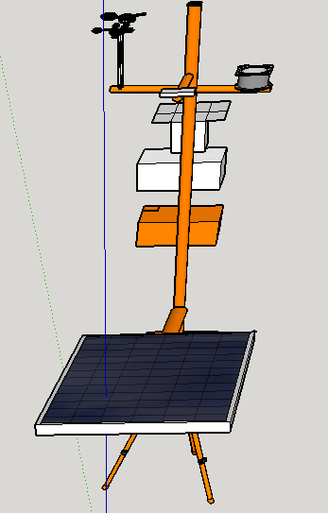
Figura 27. Parte de atrás Sistema SERCAR
Fuente: Autores

7.2 PROTOTIPO FINAL DEL SISTEMA SERCAR

De acuerdo a la importancia de crear un propio prototipo (SERCAR) se procede a realizarlo. En la figura 28 se muestra SERCAR con su respectiva sensórica, protegida la parte de procesamiento de señal y transmisión de datos, con su panel y batería para que esta pueda ser autónoma.

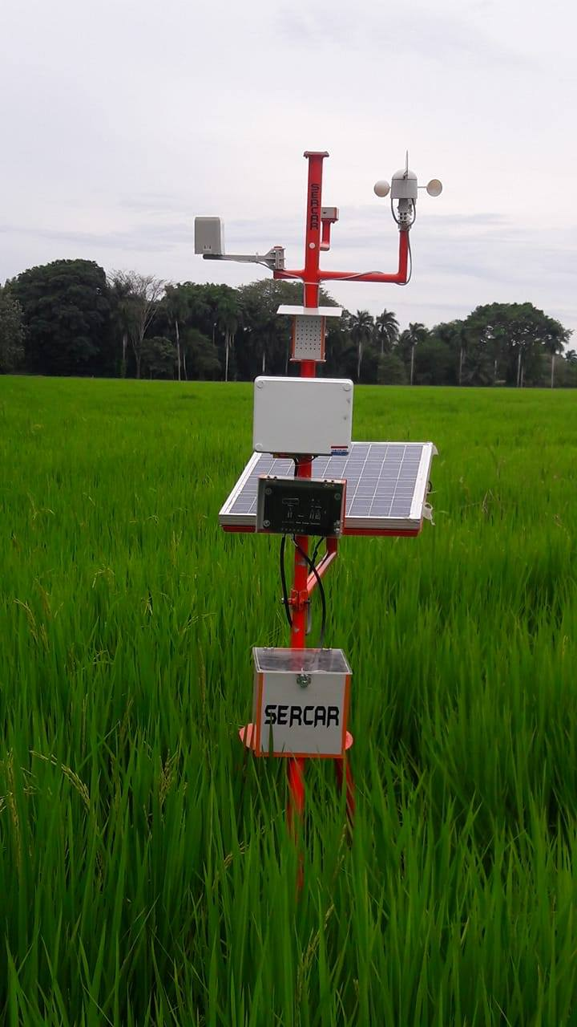
Figura 28. Sistema SERCAR
Fuente: Autores

7.3 PRUEBAS DEL PROTOTIPO

Las pruebas realizadas al sistema SERCAR (ver figura 29), arrojaron resultados óptimos en materia de comunicación puesto que reciben los datos de estado de las variables ambientales en tiempo real cada cinco minutos siendo almacenado en la memoria SD (ver figura 30), y él envió de mensaje (ver figura 32) reportando estado de las variables al instante de alarmas programadas con su respectiva hora.

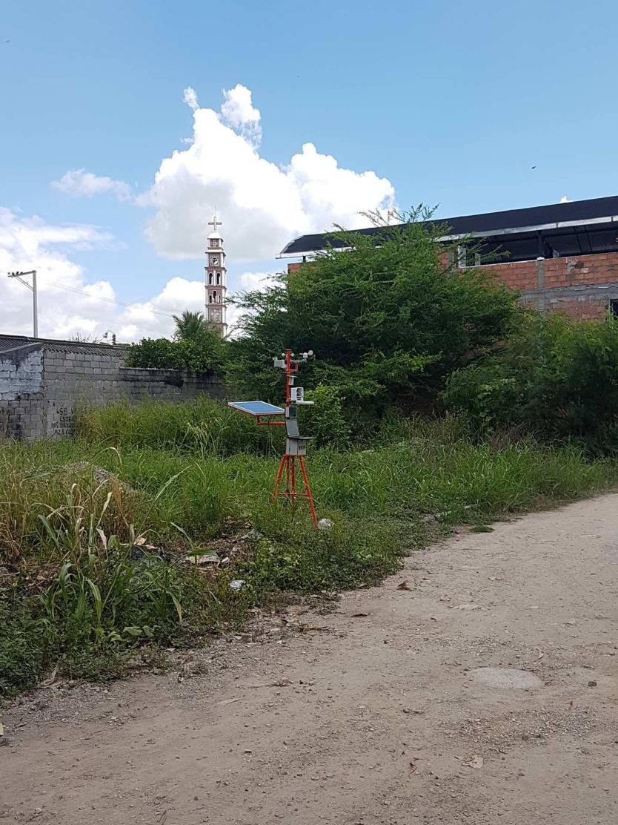
Figura 29. Sistema funcionando
Fuente: Autores

Teniendo el principal objetivo claro, se da inicio a las respectivas tomas de variables como lo ilustra las siguiente imágenes.

En la figura 33 y figura 34 se puede observar datos almacenados en la memoria SD ( datalogger) al inicio y final de la toma de lecturas con el sistema SERCAR, donde las variables que se están tomando están en el rango de asertividad.

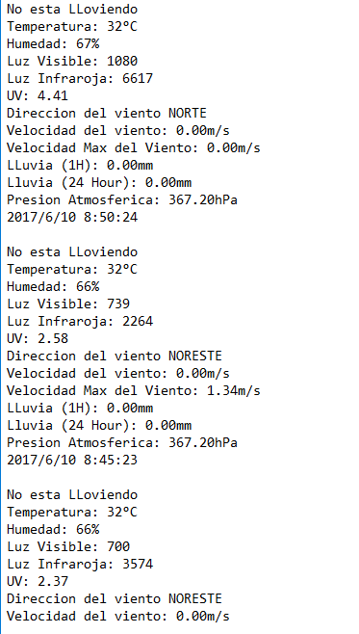
Figura 30. Inicio de prueba del datalogger del sistema SERCAR
Fuente: Autores

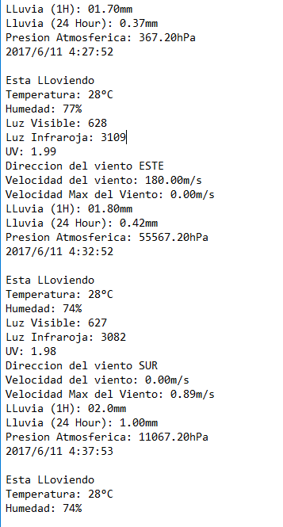
Figura 31. Parte final del datalogger SERCAR
Fuente: Autores

Seguidamente de obtener las variables almacenadas (datalogger) el sistema va consultando por puerto serie si el modulo ha recibió llamadas o mensajes de texto. En la figura 32 se observa que una vez interceptada la llamada, se consulta el registro de número en la agenda de la codificación del sistema, siendo el número autorizado envía el mensaje correctamente, en caso contrario la llamada es ignorada.
Se puede evidenciar en la figura menciona recibiendo correctamente los SMS.

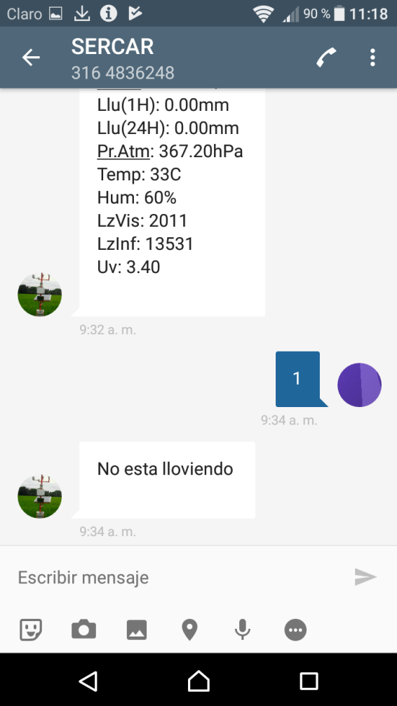
Figura 32. Recepción de mensaje de texto
Fuente: Autores

Además se puede observar al final de la imagen en mención, que el sistema reconocerá el mensaje de texto enviado la palabra lluvia en minúscula y compara si el mensaje es concreto con la codificación, si ese dato es igual enviara respuesta instantánea enviando el dato en este caso la variable de detección de lluvia al número celular asignado.

En la figura 33 podemos observar que se participó con el prototipo SERCAR en el departamental que se realizó en la Universidad Antonio Nariño dejando buena impresión a los jurados calificadores de nuestra estación meteorológica.

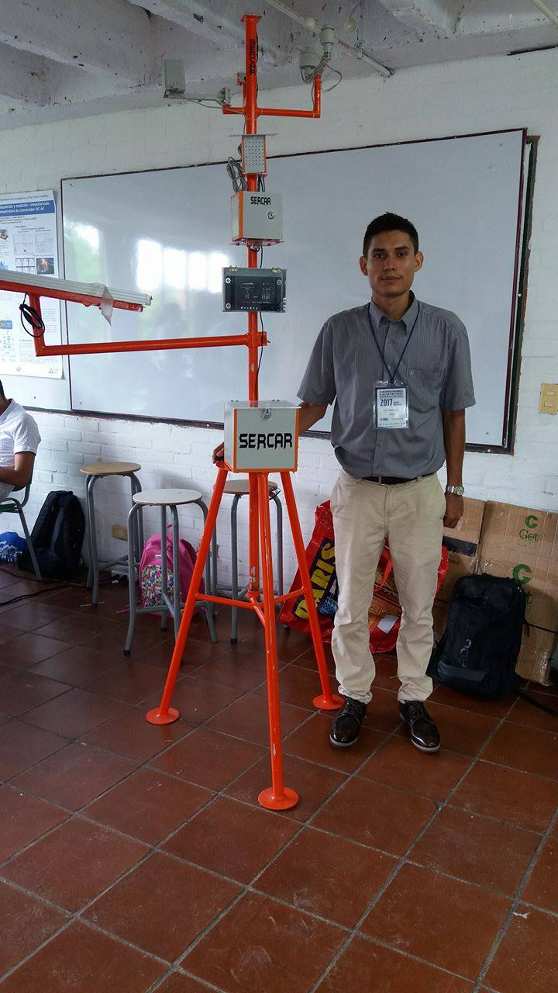
Figura 33. Participación Evento Semilleros Departamental
Fuente: Autores

CONCLUSIONES

- Las principales variables ambientales que se presentan en un cultivo de arroz son: Radiación solar, humedad relativa, temperatura ambiente, velocidad y dirección del viento, precipitación.

- En el mercado hay disponibilidad de sensores para cada una de las variables ambientales que afectan el cultivo de arroz.

- Se prefiere la tarjeta Arduino Due como unidad de procesamiento ya que ofrece una gran variedad de opciones en cuanto a telecomunicaciones y automatización, también sus tarjetas son fáciles de usar y cuentan con una compatibilidad total.

- Se eligió el módulo SIM900 ya que es capaz de procesar los datos rápidamente, así mismo envía la información vía GSM de una manera veloz y eficiente.

- Ejecutando este proyecto a escala real se puede lograr una reducción bastante considerable en costos de mano de obra y tiempo ocupado para aplicaciones, todo esto a causa de la cierta autonomía del mismo y su mando de información a distancia.

- La implementación del proyecto a escala real debe poseer una planeación minuciosa puesto que se ejecutaría en zonas rurales, algunas de ellas con baja cobertura de red celular. No obstante, se resalta la buena disponibilidad de red de la compañía de telefonía movistar, y el bajo costo de los mensajes de texto.

- El sector agropecuario es uno de los cuales tiene más procesos sin tecnificar, esto a causa de que estos procesos son bastantes complejos y necesitan de una alta planeación y ejecución. Por tal motivo, este diseño puede motivar a otro a estudiantes a involucrar aún más la tecnología del campo.

RECOMENDACIONES

- En primer lugar se recomienda un encapsulado de sellamiento hermético que proteja los módulos.

- Este proyecto entrega un diseño el cual el usuario debe tener un buen entendimiento de las lecturas para poder ejercer una buena tarea.

- Se recomienda de una buena batería para dar alta duración y vida útil al sistema.

- Es importante en el momento de operación del sistema se conecte la fuente alimentación primero al módulo shield SIM900, y en segundo lugar a la tarjeta de Arduino Due.

- También, es conveniente adquirir un plan vertical de SMS para cada sim card del sistema, este plan está disponible en las compañías que suministran telefonía móvil, permitiendo el envió de SMS a un bajo costo y con un precio de mas o menos 10 mil pesos colombianos mensuales para cada sim card.

BIBLIOGRAFÍA

HERNANDEZ, Francisco. El cambio climático llego para quedarse. FEDEARROZ [en línea], 1 de Marzo de 2017 [revisado 19 Mayo 2017]. Disponible en Internet: http://www.fedearroz.com.co/revistanew/arroz527.pdf.

HENRIQUEZ, Max. Se reactiva la maquinaria que calienta el océano pacifico. FEDEARROZ [en línea], 1 de Enero de 2015 [revisado 19 Mayo 2017]. Disponible en Internet: http://www.fedearroz.com.co/revistanew/arroz514.pdf

ACLIMATECOLOMBIA, Logros y retos de la agricultura colombiana frente al cambio climático [en línea], 1 de Mayo de 2016 [revisado 19 Mayo 2017]. Disponible en Internet:http://www.aclimatecolombia.org/download/Investigacion%20Uno/Revista%20Final.pdf

Nieves, Jaime. Redes y comunicación. ILUSTRADOS [en línea], 10 de Noviembre de 2015 [revisado 19 Mayo 2017]. Disponible en Internet: http://www.ilustrados.com/tema/8666/Redes-Comunicacion-Inalambrica.html

WIKIPEDIA, servicio paquete general vía radio [en línea], 16 de Mayo de 2017 [revisado 19 Mayo 2017]. Disponible en Internet: https://es.wikipedia.org/wiki/Servicio_general_de_paquetes_v%C3%ADa_radio

KIOSKEA, comunicación GSM [en línea], 16 de Octubre de 2008 [revisado 19 Mayo 2017]. Disponible en Internet: http://es.kioskea.net/contents/681-estandar-gsm-sistema-global-de-comunicaciones-moviles

WIKIPEDIA, tarjeta sim card [en línea], 2 de Junio de 2017 [revisado 19 Mayo 2017]. Disponible en Internet: http://es.wikipedia.org/wiki/Tarjeta_SIM

WIKIPEDIA, servicio de mensajes cortos [en línea], 12 de Abril de 2017 [revisado 19 Mayo 2017]. Disponible en Internet: http://es.wikipedia.org/wiki/Servicio_de_mensajes_cortos

WIKIPEDIA, microcontrolador ATmega [en línea], 11 de Junio de 2017 [revisado 19 Mayo 2017]. Disponible en Internet: https://es.wikipedia.org/wiki/Atmega328

ARDUINO, plataforma Arduino [en línea], [revisado 19 Mayo 2017]. Disponible en Internet: http://www.arduino.cc

ARDUINO, historia de Arduino [en línea], [revisado 19 Mayo 2017]. Disponible en Internet: https://botscience.wordpress.com/2012/06/05/historia-de-arduino-y-su-nacimiento
ARDUINO, Arduino Mega ADK [en línea], [revisado 19 Mayo 2017]. Disponible en Internet: http://www.arduino.cc/en/Main/ArduinoBoardMegaADK

ARDUINO, Arduino Due [en línea], [revisado 19 Mayo 2017]. Disponible en Internet: http://www.arduino.cc/en/Main/ArduinoBoardDue

ARDUINO, Arduino entorno de desarrollo [en línea], [revisado 19 Mayo 2017]. Disponible en Internet: http://www.arduino.cc/en/pmwiki.php?n=Guide/Environment

ARDUINO, Arduino GPRS [en línea], [revisado 19 Mayo 2017]. Disponible en Internet: http://www.arduino.cc/en/Main/ArduinoGSMShield

VISTRONICA, módulo GSM/GPRS SIM900 [en línea], [revisado 19 Mayo 2017]. Disponible en Internet: https://www.vistronica.com/comunicaciones/m%C3%B3dulo-gsm-gprs-sim900-shield-detail.html

DIDACTICAS ELECTRONICAS, Shield GSM/GPRS SIM5100 [en línea], [revisado 19 Mayo 2017]. Disponible en Internet: http://www.didacticaselectronicas.com/index.php/sistemasdedesarrollo/arduino/shield-celular-con-sm5100-para-arduino-detail

DIDACTICAS ELECTRONICAS, sensor de temperatura y humedad SHT1x [en línea], [revisado 19 Mayo 2017]. Disponible en Internet: http://www.didacticaselectronicas.com/index.php/sensores/sensor-de-temperatura-y-humedad-digital-detail

DIDACTICAS ELECTRONICAS, modulo detección de lluvia [en línea], [revisado 19 Mayo 2017]. Disponible en Internet: http://www.didacticaselectronicas.com/index.php?page=shop.product_details&flypage=flypage.tpl

DIDACTICAS ELECTRONICA, Sensor digital de luz solar [en línea], [revisado 19 Mayo 2017]. Disponible en Internet: http://www.didacticaselectronicas.com/index.php/sensores/grove-sunlight-sensor-detail

DFROBOT, sensor de velocidad y dirección del viento [en línea], [revisado 19 Mayo 2017]. Disponible en Internet: https://www.dfrobot.com/index.php?route=product/product&product_id=1308&search=station&description=true#.V4FMKBJDvIX

DFROBOT, Pluviometro viento [en línea], [revisado 19 Mayo 2017]. Disponible en Internet:https://www.dfrobot.com/index.php?route=product/product&product_id=1308&search=station&description=true#.V4FMKBJDvIX

Factores climáticos que más afectan el arroz [en línea], [revisado 19 Mayo 2017]. Disponible en Internet: http://ciatlibrary.ciat.cgiar.org/Articulos_Ciat/2010_Degiovanni-Produccion_eco-eficiente_del_arroz.pdf

NEIKER, habilitan estaciones meteorológicas [en línea], [revisado 19 Mayo 2017]. Disponible en Internet: https://www.irekia.euskadi.eus/es/news/21143-neiker-habilita-seis-estaciones-meteorologicas-ghana-senegal-para-optimizar-riego-los-cultivos?criterio_id=778348&track=1

UNICAUCA, diseño e implementación de estación meteorológica [en línea], [revisado 19 Mayo 2017]. Disponible en Internet: https://Fciclope.unicauca.edu.co%2F51&ei=h8SJVfmZKYeegwTv2YKYDg&usg=AFQjCNHOapgrWzahiiiulM-5P4s7qqWNSg&bvm=bv.96339352,d.eXY

UDISTRIAL, desarrollo de prototipo meteorológico [en línea], [revisado 19 Mayo 2017]. Disponible en Internet:http://revistas.udistrital.edu.co/ojs/index.php/REDES/article/viewFile/6424/7966

BIGDIGITAL, implementación estación meteorológica [en línea], [revisado 19 Mayo 2017]. Disponible en Internet: http://bibdigital.epn.edu.ec/handle/15000/4240

INDAP, agroparral [en línea], [revisado 19 Mayo 2017]. Disponible en Internet: http://www.indap.gob.cl/noticia/inauguran-estacion-meteorologica-automatica-para-apoyar-sector-arrocero.

HERNANDEZ, Francisco. El cambio climático llego para quedarse. En: revista de FEDEARROZ.2017.Vol.65.Nº527, p.35.
HENRIQUEZ, Max. Se reactiva la maquinaria que calienta el océano pacifico. En: revista de FEDEARROZ.2015.Vol.63.Nº514, p.46.
Logros y retos de la agricultura colombiana frente al cambio climático- http://www.aclimatecolombia.org/download/Investigacion%20Uno/Revista%20Final.pdf
Factores climáticos que más afectan el arroz - http://ciat-library.ciat.cgiar.org/Articulos_Ciat/2010_Degiovanni-Produccion_eco-eficiente_del_arroz.pdf
Redes y comunicación inalámbrica - http://www.ilustrados.com/tema/8666/Redes-Comunicacion-Inalambrica.html
Servicio general de paquetes vía radio - https://es.wikipedia.org/wiki/Servicio_general_de_paquetes_v%C3%ADa_radio
Comunicación GSM - http://es.kioskea.net/contents/681-estandar-gsm-sistema-global-de-comunicaciones-moviles
Tarjeta SIMCARD - http://es.wikipedia.org/wiki/Tarjeta_SIM
Servicio de mensajes cortos - http://es.wikipedia.org/wiki/Servicio_de_mensajes_cortos
Microcontrolador ATMEGA - https://es.wikipedia.org/wiki/Atmega328
Plataforma Arduino - http://www.arduino.cc
Historia de Arduino - https://botscience.wordpress.com/2012/06/05/historia-de-arduino-y-su-nacimiento
Arduino MegaADK - https://www.arduino.cc/en/Main/ArduinoBoardMegaADK
Arduino entorno de desarrollo - http://www.arduino.cc/en/pmwiki.php?n=Guide/Environment
Sensor de Temperatura y humedad Digital- http://www.didacticaselectronicas.com/index.php/sensores/sensor-de-temperatura-y-humedad-digital-detail
Módulo de detección lluvia - http://www.didacticaselectronicas.com/index.php?page=shop.product_details&flypage=flypage.tpl&
Sensor digital de luz solar - https://www.seeedstudio.com/Grove-Sunlight-Sensor-p-2530.html
Sensor de velocidad y dirección del viento - http://www.pce-iberica.es/medidor-detalles-tecnicos/logger-de-datos/central-meteorologica-pce-fws20.htm
Factores climáticos que más afectan el arroz - http://ciat-library.ciat.cgiar.org/Articulos_Ciat/2010_Degiovanni-Produccion_eco-eficiente_del_arroz.pdf
Factores climáticos que más afectan el arroz - http://ciat-library.ciat.cgiar.org/Articulos_Ciat/2010_Degiovanni-Produccion_eco-eficiente_del_arroz.pdf
Habilitan Estaciones Meteorológicas - https://www.irekia.euskadi.eus/es/news/21143-neiker-habilita-seis-estaciones-meteorologicas-ghana-senegal-para-optimizar-riego-los-cultivos?criterio_id=778348&track=1
Diseño e Implementación de Estación Meteorológica - https://Fciclope.unicauca.edu.co%2F51&ei=h8SJVfmZKYeegwTv2YKYDg&usg=AFQjCNHOapgrWzahiiiulM-5P4s7qqWNSg&bvm=bv.96339352,d.eXY
Desarrollo de un prototipo Meteorológico - http://revistas.udistrital.edu.co/ojs/index.php/REDES/article/viewFile/6424/7966
Implementación Estación vía GSM - http://bibdigital.epn.edu.ec/handle/15000/4240
AgroParral - http://www.indap.gob.cl/noticia/inauguran-estacion-meteorologica-automatica-para-apoyar-sector-arrocero
Modulo reloj en tiempo real - https://www.vistronica.com/es/modulos/modulo-reloj-en-tiempo-real-rtc-ds1307-detail.html

